常州2003年中考化学(新课程卷)
可能用到的相对原子质量：H-1 C-12 O-16 Fe-56
一、选择题(每小题只有一个选项符合题意)
1．在下列过程中，没有发生化学变化的是 ( )
A．酒精挥发 B．食物腐败 C．钢铁生器 D．碳铵分解
2．下列物质，属于纯净物的是 ( )
A．矿泉水 B．生铁 C．氨气 D．稀盐酸
3．下列仪器，可在酒精灯火焰上直接加热的是( )
A．试管 B．烧杯 C．量筒 D．集气瓶
4．以下关于燃烧现象的描述．正确的是( )
A．硫在空气中燃烧发出蓝紫色火焰 B．铁丝在空气中燃烧火星四射
C．蜡烛在氧气中燃烧产生大量白烟 D．镁带在空气中燃烧发出耀眼白光
5．下列关于空气的叙述,错误的是( )
A．空气中最多的气体是氮气
B．空气是由多种单质和多种化合物组成的混合物
C．空气中二氧化碳的含量是始终不变的
D．空气是一种重要的化工原料
6．以下生活、学习经验，不能说明分子间有空隙的是( )
A．打气筒能将气体压缩 B．酒精和水混合后，总体积变小
C．物体有热胀冷缩的现象 D．海绵能吸水
7．用下列物质作燃料时。对环境境污染最严重的是( )
A．原煤 B．天然气 C．酒精 D．氧气
8.下列材料，属于无机非金属材料的是( )
A．钢筋混凝土 B．塑料 C．陶瓷 D．钢铁
9．锅炉或水壶水垢所含的主要成分是( )
10．在下列四种化肥中，属于复合肥料的是( )
11．下列反应属于置换反应的是( )
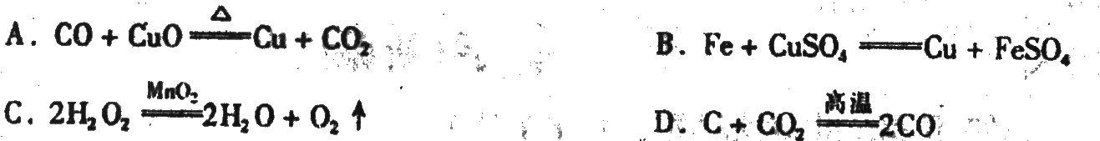
12．下列说法正确的是 ( )
A．温度达到物质的着火点，物质就能燃烧 B．合金没有金属光泽
C．洗洁精清洗油污是一种乳化现象 D．铁器在干燥的空气最容易生锈
13．正常雨水与酸雨的差异是( )
A．正常雨水显中性，酸雨显酸性 B．正常雨水的pH约为5．6，酸雨的pH为5
C．正常雨水不含杂质，酸雨含杂质 D．正常雨水降在农村，酸雨降在城市
14．下列实验操作后，溶液温度会升高的 ( )
①浓硫酸倒入水中 ②氢氧化钠固体溶于水中 ③生石灰放入水中
④浓盐酸滴入浓烧碱溶液中 ⑤氯化钠晶体溶于水中 ⑥硝酸铵晶体溶于水中
A．只有①②③ B．只有①②③④ C．只有①②③④⑤ D．有①②③④⑤⑥

15.在满有紫色石蕊试液的氧氧化钠溶液液里慢慢滴加稀盐酸至过量，溶液的( )
A.颜色由蓝色变成红色 B．颜色由红色变成蓝色
C．颜色由蓝色变成紫色 D．pH慢慢降至7
16．若将一定质量的硝酸钾不饱和溶液变为饱和溶液，则( )
A.溶液的质量一定变小 B．溶液中溶质的质量分数一定变大
C.溶液的质量一定变大 D．溶液中溶质的质量分数可能不变
17.一定温度下某物质的溶解度为20g，在该物质的饱和溶液中，溶质、溶剂、溶液的质量比( )
A. l：5：6 B. l：4：5 C．20：1：21 D．5：1：6
18．以下关于能源和环境的叙述中,错误的是( )
A．化学电池是化学能转化成电能的装置
B.氧气燃烧的过程是热能转化成化学能的过程
C．氢能是理想的新型能源，它有放热多、资源丰富、水污染环境等优点
D．大量废旧电池的随意丢弃，会带来严重的环境污染问题
19.有甲、乙、丙三种纯净物，甲为黑色固体,乙、丙为无色气体。点燃时，甲既能生成乙，也能生成丙；丙点燃也能生成乙。在以下关于这三种物质推断的叙述中，正确的是( )
A．甲是一种化台物 B．乙是一氧化碳
C．丙是一氧化碳 D．丙是二氧化碳
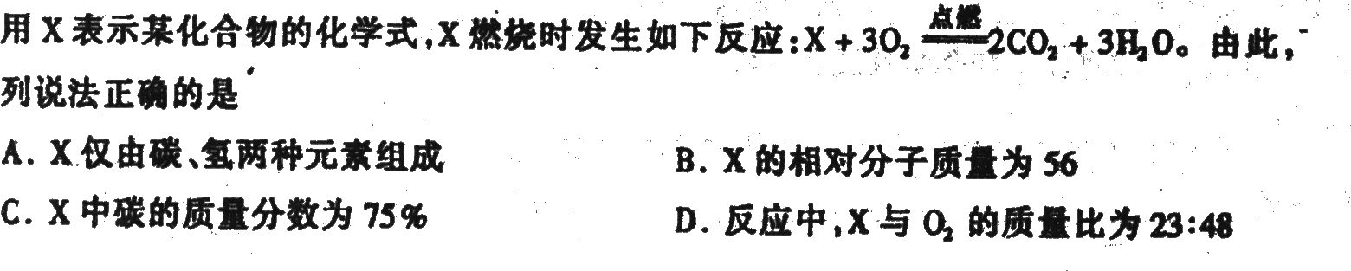
20．

二、填空题
21．(4分)在稀硫酸、食盐、熟石灰、干冰四种物质中，生活中常用作调味剂
的是 可用于人工降雨的是 可用于清洗钢铁表面铁锈的是 ；
能用来改良酸性土壤的是 (用化学式填空)
22．(6分)右图是常用的实验室制取气体的发生装置根据据图回答下列相关问题
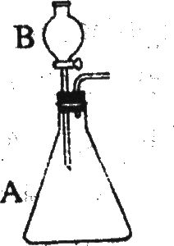
(1)制取0₂时，A中应放 其作用是
(2)制取H₂时，B中可放
(3)制取CO₂时，反应的化学方程式为
(4)在上述三种气体中，能用向下排空气法收集的是
23．(4分)人呼出的气体通人澄清石灰水中会出现浑浊，该反应的化学方程式为 建筑上用的熟石灰是用生石灰和水反应制得的。该反应的化学方程式为
24．(4分)为了履行国际社会的《关于消耗臭氧层物质的蒙特利尔议定书》我国政府府决定自 2003年6月1日起在全国范围内禁止使用CTC作为清洗剂“CTC”又称作四氯化碳，是常用的服装干洗剂也是修正液（又称涂改液）中的一种溶剂，还是一种优良的灭火剂。根据以上信息回答：
(1) “CTC”的化学式为 _其中碳元素的化合价为
(2)推测“CTC”的物理性质和化学性质各一种。
物理性质：
化学性质：
25．(6分)“物质的组成与结构决定物质的性质”是化学科学中的重要观点。按照这一观点讨论下面的问题．
(1)酸溶液具有一些共同的化学性质，是因为酸溶液中都含有 离子；碱溶液也具有一些共同的化学性质，是因为碱溶液中都含有 离子。因此，酸溶液与碱溶液反应一定能生成 ．例如：
(2)过氧化氢是一种常用的杀菌消毒剂，其原因是过氧化氢分子中含有一种叫做
“过氧基”(下图①中虚线框标出的部分)的结构。据此推测下列②～④的物质中，可用作杀菌消毒剂的是 。(填序号)
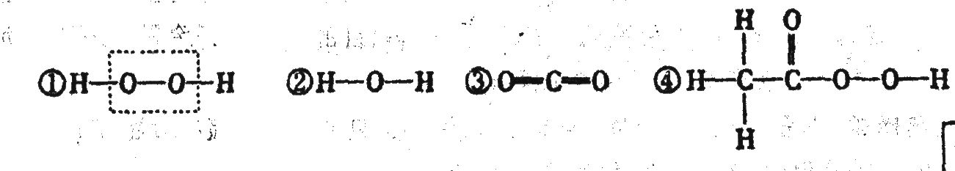
四、计算题(本题包括2小题，共8分)。
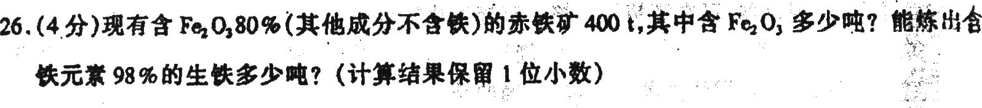

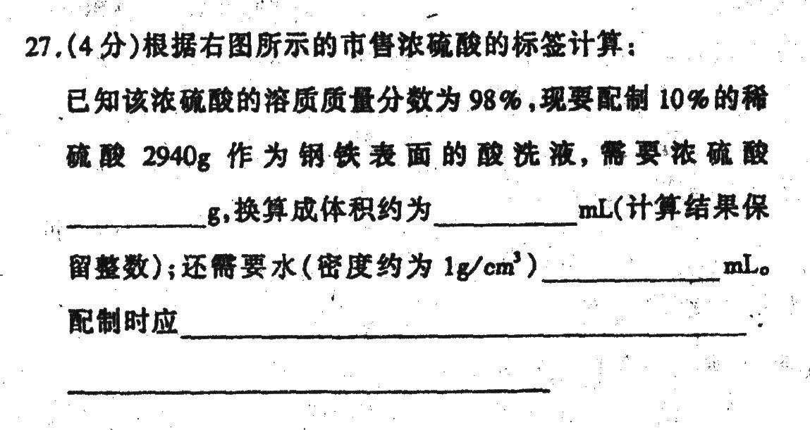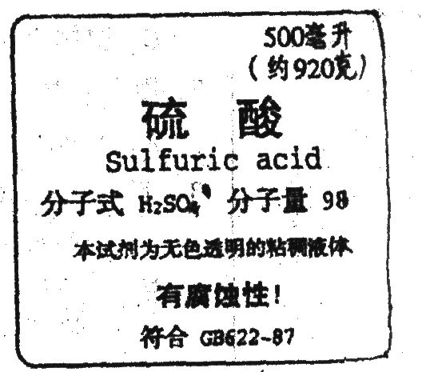

五、问题探究(共28分本题包括5个小题．你只需选做其中的4个小题)
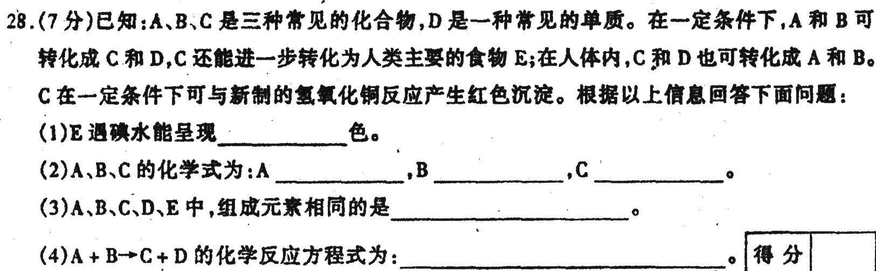

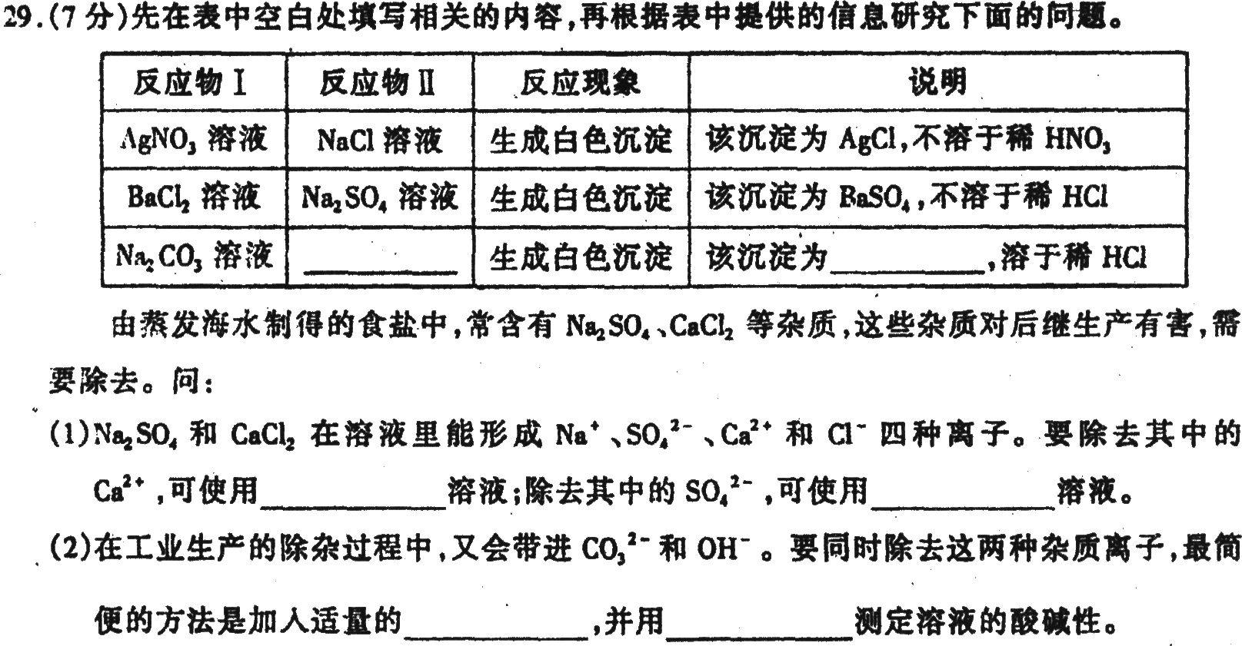

30.（7分)金坛盐矿是我省四大盐矿之一，其中氯化钠的储量在百亿吨以上。开采食盐的方法是先在地上钻孔至盐层，再把高压水打进盐层，便能得到饱和食盐水。
现有一座邻于水田与河流的采盐矿井。为了降低生产成本，企业用相邻河水作为生产
用水向地下灌注．却发现得到的食盐水中多了一种对后继生产有害的杂质——铵盐。问：
(1)为什么使用河水会产生杂质铵盐?
(2)同学小钱想用学过的知识验证饺盐，他取用少量的盐水样品予试管中，再滴入足量的浓氧氧化钠溶液．加热后却没有闻到氨味。试分析原因。

(3)补充怎样的实验步骤，便能检出样品中的铵盐?

